**11 декабря 2022г. состоялось открытие детской игровой площадки, на котором присутствовали дети разного возраста и жители ТОС. Открыл праздничное мероприятие глава Коростинского сельского поселения Павловский Сергей Михайлович.**

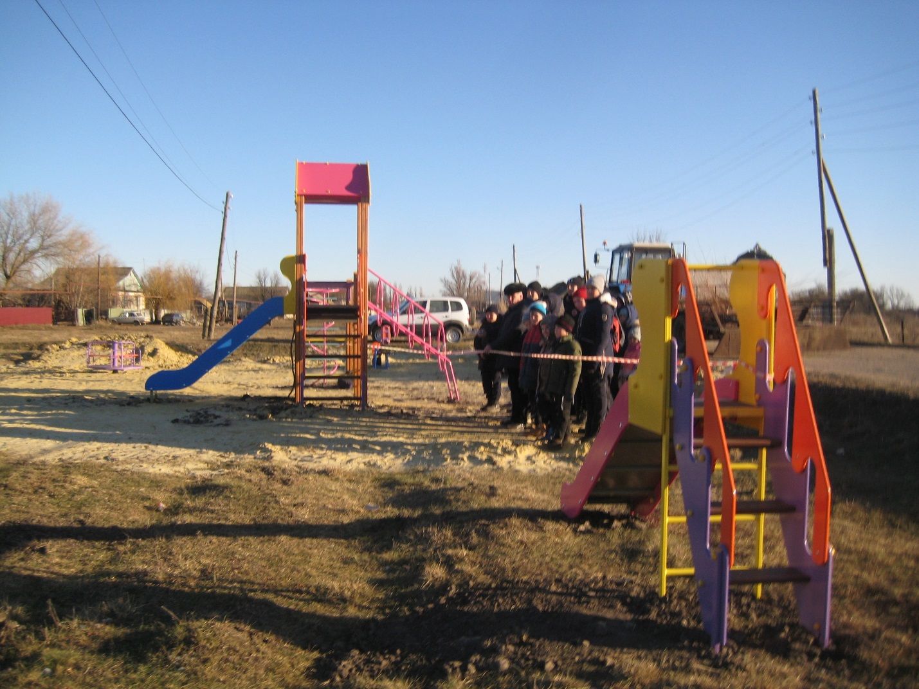

**После открытия дети с радостью стали осваивать детскую игровую площадку.**

